Каратузский сельсовет

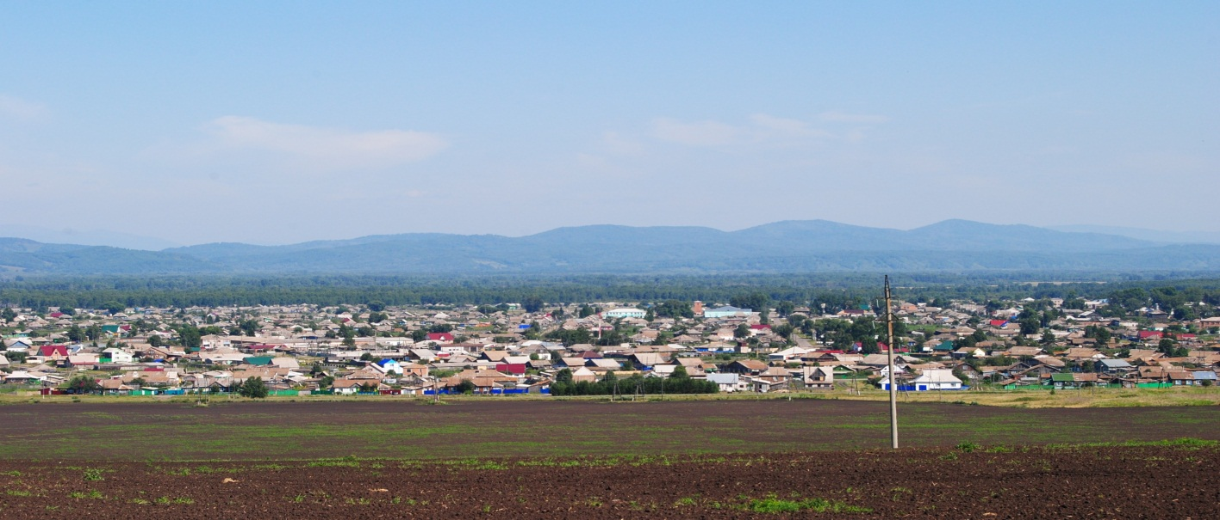

№ 6 (131) от 23ноября 2016 г.

с. Каратузское

КАРАТУЗСКИЙ СЕЛЬСКИЙ СОВЕТ ДЕПУТАТОВ

РАСПОРЯЖЕНИЕ

17.11.2016 с. Каратузское № 05-с/с

1. Руководствуясь ст. 21, 24 Устава Каратузского сельсовета, п. 2 ст. 5 Регламента Каратузского сельского Совета депутатов, созвать очередную сессию Каратузского сельского Совета депутатов V созыва 29 ноября
2016 года в 10.00 часов в помещении Каратузской поселенческой библиотеки им. Г.Г.Каратаева с предполагаемой повесткой дня сессии:
1). Об исполнении бюджета Каратузского сельсовета за 9 месяцев 2016 года.
2). О внесении изменений в Положение о комиссии по соблюдению требований к служебному поведению муниципальных служащих и урегулированию конфликта интересов в Каратузском сельсовете, аппарате избирательной комиссии Каратузского сельсовета, утвержденного Решением Каратузского сельского Совета депутатов от 14.03.2013г. №16-59.
3). О внесении изменений в Правила содержания животных на территории Каратузского сельсовета, утвержденных Решением Каратузского сельского Совета депутатов от 07.04.2016г. №5-28.
4). Об установлении налога на имущество физических лиц на 2017 год.
5). Об установлении земельного налога на 2017 год.
6). О внесении дополнений в Устав Каратузского сельсовета Каратузского района Красноярского края.
7). О бюджете Каратузского сельсовета на 2017 год и плановый период 2018 - 2019 годы.
8). Разное.
2. На очередную сессию сельского Совета депутатов приглашаются: прокурор района, глава сельсовета, заместитель главы сельсовета, специалисты администрации сельсовета, руководители учреждений и организаций, всех форм собственности, жители сельсовета.
3. Администрации сельсовета оповестить население о созыве очередной сессии через официальный сайт администрации Каратузского сельсовета и печатное издание «Каратузский вестник».
4. Контроль за исполнением настоящего Распоряжения оставляю за собой.
5. Распоряжение вступает в силу со дня его подписания.

Председатель Каратузского
сельского Совета депутатов О.В.Федосеева

АДМИНИСТРАЦИЯ КАРАТУЗСКОГО СЕЛЬСОВЕТА

ПОСТАНОВЛЕНИЕ

22.11.2016 с. Каратузское № 575-П

О подготовке и проведении новогодних
и рождественских праздников

Руководствуясь пунктом 1.14 статьи 7 Устава Каратузского сельсовета, в целях создания условий для массового отдыха жителей сельсовета, и в связи с подготовкой и проведением предновогодних и рождественских праздников ПОСТАНОВЛЯЮ:

1. Утвердить состав организационного комитета по подготовке и проведению новогодних и рождественских праздников (Приложение 1);
2. Утвердить Положение о проведении смотра-конкурса на лучшее новогоднее оформление фасадов зданий, учреждений, организаций всех форм собственности (Приложение 2);
3. Рекомендовать руководителям учреждений и организаций всех форм собственности, физическим лицам оформить фасады учреждений, домов и прилегающие к ним территории в целях улучшения архитектурно-художественного облика села в преддверии новогодних праздников.
4. Руководителю МБУК «Каратузский сельский культурно-досуговый центр «Спутник» (С.Н.Гречишкин) разработать план и смету проведения новогодних и рождественских мероприятий, проводимых подведомственными учреждениями на территории сельсовета.
5. Контроль за исполнением настоящего постановления оставляю за собой.
6. Постановление вступает в силу со дня официального опубликования на сайте Каратузского сельсовета, в газетах «Знамя труда» и Каратузский вестник».

Глава Каратузского сельсовета А.А. Саар

Приложение № 1
к Постановлению № 575-П
от 22.11. 2016 г.

Состав организационного комитета
по подготовке и проведению
новогодних и рождественских праздников

- Федосеева О.В., председатель Каратузского сельского Совета депутатов – председатель комитета.
2. Болмутенко А.М., заместитель главы Каратузского сельсовета – заместитель председателя комитета.
3. Зайкина Е.А., специалист администрации Каратузского сельсовета – секретарь комитета.
Члены организационного комитета:
- Козин А.А., начальник отдела культуры администрации Каратузского района (по согласованию)
- Гречишкин С.Н., и.о.директора МБУК «Каратузский сельский культурно-досуговый центр «Спутник»;
- Кувшинова С.М., директор МБУК «Каратузская поселенческая библиотека им. Г.Г. Каратаева»;
- Блинцов Е.И., директор МБУ «Молодежный центр Лидер», депутат Каратузского сельского Совета депутатов (по согласованию);
- Авласенко А.А., директор МБОУ РДЮЦ Радуга (по согласованию);
6. Верещагина Т.В., заместитель директора МБУК «Каратузский сельский культурно-досуговый центр «Спутник»;
7. Логунов А.П., специалист Каратузского сельсовета.

Приложение № 2
к Постановлению № 575-П
от 22.11. 2016 г.

ПОЛОЖЕНИЕ
о проведении Конкурса на лучшее новогоднее оформление фасадов зданий, учреждений, организаций всех форм собственности

I. Общие положения
1.1. Настоящее Положение определяет порядок проведения смотра-конкурса на лучшее новогоднее оформление фасадов зданий, учреждений, организаций всех форм собственности (далее - Конкурс).
1.2. Организаторами Конкурса являются Каратузский сельский Совет депутатов, администрация Каратузского сельсовета.
1.3. Конкурс на лучшее новогоднее оформление фасадов зданий, учреждений, организаций всех форм собственности проводится в целях:
- улучшения архитектурно-художественного облика и выразительности существующей застройки в преддверии новогодних праздников;
- создания праздничной атмосферы для жителей и гостей села в предновогодние дни, новогодние и рождественские праздники, повышения эстетической культуры населения;
- привлечения учреждений всех форм собственности на выполнение работ по праздничному оформлению фасадов зданий и прилегающих к ним территорий;
- выявления и поощрения лучших художественно-оформительских решений по созданию эстетически привлекательной новогодней среды села;
1.4. Конкурс проводится по следующим номинациям:
1.4.1. Лучшее новогоднее оформление фасадов, витрин и окон зданий и территории, прилегающей к зданиям среди организаций, относящихся к социальной сфере (образование, культура, здравоохранение, социальная защита);
1.4.2. Лучшее новогоднее оформление фасадов, витрин и окон зданий и территории, прилегающей к зданиям среди индивидуальных предпринимателей и микропредприятий с численностью работников не более 15 человек;
1.4.3. Лучшее новогоднее оформление фасадов, витрин и окон зданий и территории, прилегающей к зданиям среди организаций, учреждений, предприятий не указанных в п.п.1.4.1.-1.4.2.;
1.4.4. Лучшее новогоднее оформление фасадов, витрин и окон зданий и территории, прилегающей к зданиям среди собственников жилых помещений.

II. Участники Конкурса
2.1. Участниками Конкурса являются учреждения и организации всех форм собственности села Каратузское, жители села. Заявки для участия в Конкурсе принимаются в приёмной администрации Каратузского сельсовета по адресу: с. Каратузское, ул. Ленина, 30, тел. 21-4-42, 22-6-51.

III. Организация и проведение Конкурса
3.1. Конкурс проводится в период с 01 декабря по 23 декабря 2016 года.
3.3. Организационный комитет по подготовке и проведению новогодних и рождественских праздников в период с 12.12.2016 по 22.12.2016 осуществляет осмотр всех зданий, территорий участников конкурса.
3.4. Основными критериями при подведении итогов Конкурса являются:
- художественная выразительность, оригинальность в оформлении;
- наличие тематического новогоднего и рождественского оформления;
- оригинальное композиционное решение;
- спектр использования участниками возможностей выбранных ими подручных материалов;
- наличие гармонии цветового решения в оформлении;
- использование современных светотехнических средств, подсветки;
- чистота и мастерство исполнения.

IV. Подведение итогов смотра-конкурса и награждение победителей
4.1. Подведение итогов Конкурса осуществляется организационным комитетом по подготовке и проведению новогодних и рождественских праздников 23.12.2016 года.
4.2. Организационный комитет осматривает и оценивает исполнение по установленным критериям. Решения организационного комитета принимаются простым большинством голосов. В случае равенства голосов право решающего голоса имеет председатель организационного комитета. Результаты Конкурса оформляются протоколом, который подписывается членами организационного комитета.
4.3. Организационный комитет определяет победителя Конкурса в каждой из номинаций.
4.4. Организационный комитет проводит оценку конкурсных объектов и по результатам оценок определяет три призовых места.
4.5. Победители Конкурса в каждой номинации награждаются ценными подарками и дипломами. Церемония вручения наград будет проходить на главной ёлке села в парке «Лидер» 28 декабря 2016 года в 17.00.

23.11.2016: Администрация Каратузского сельсовета уведомляет граждан о возможном предоставлении земельного участка, с кадастровым номером 24:19:1701001:532, из земель сельскохозяйственного назначения, разрешенное использование – сельскохозяйственное использование, общей площадью 71733 кв. м., расположенного по адресу: Россия, Красноярский край, Каратузский район, 2054 м западнее с. Каратузское, в аренду на 20 (двадцать) лет. Заявки принимаются в течение 30 дней со дня опубликования данного объявления по адресу: Россия, Красноярский край, Каратузский район, с. Каратузское, ул. Ленина, 30, тел. 8 3913721607.
23.11.2016: Администрация Каратузского сельсовета уведомляет граждан о возможном предоставлении земельного участка, с кадастровым номером 24:19:1501004:879 из земель сельскохозяйственного назначения, разрешенное использование – сельскохозяйственное использование, общей площадью 128992 кв. м., расположенного по адресу: Россия, Красноярский край, Каратузский район, 2554 м севернее с. Каратузское, в аренду на 20 (двадцать) лет. Заявки принимаются в течение 30 дней со дня опубликования данного объявления по адресу: Россия, Красноярский край, Каратузский район, с. Каратузское, ул. Ленина, 30, тел. 8 3913721607.
23.11.2016: Администрация Каратузского сельсовета уведомляет граждан о возможном предоставлении земельного участка, с кадастровым номером 24:19:1901001:723 из земель сельскохозяйственного назначения, разрешенное использование – сельскохозяйственное использование, общей площадью 41058 кв. м., расположенного по адресу: Россия, Красноярский край, Каратузский район, 2474 м юго–западнее с. Каратузское, аренду на 20 (двадцать) лет. Заявки принимаются в течение 30 дней со дня опубликования данного объявления по адресу: Россия, Красноярский край, Каратузский район, с. Каратузское, ул. Ленина, 30, тел. 8 3913721607.
23.11.2016: Администрация Каратузского сельсовета уведомляет граждан о возможном предоставлении земельного участка, с кадастровым номером 24:19:0101010:947, из земель населенных пунктов, разрешенное использование – малоэтажная многоквартирная жилая застройка, фактическое использование – размещение индивидуального гаража, общей площадью 29 кв. м., расположенного по адресу: Россия, Красноярский край, Каратузский район, с. Каратузское, ул. Шевченко, 2-12-1, в аренду сроком 10 (десять) лет. Заявки принимаются в течение 30 дней со дня опубликования данного объявления по адресу: Россия, Красноярский край, Каратузский район, с. Каратузское, ул. Ленина, 30, тел. 8 3913721607.
23.11.2016: Администрация Каратузского сельсовета уведомляет граждан о возможном предоставлении земельного участка, с кадастровым номером 24:19:1701002:905, из земель населенных пунктов, разрешенное использование – для ведения личного подсобного хозяйства, общей площадью 5494 кв. м., расположенного по адресу: Россия, Красноярский край, Каратузский район, с. Каратузское, ул. Объездная, 3 И, в аренду сроком 20 (двадцать) лет. Заявки принимаются в течение 30 дней со дня опубликования данного объявления по адресу: Россия, Красноярский край, Каратузский район, с. Каратузское, ул. Ленина, 30, тел. 8 3913721607.
23.11.2016: Администрация Каратузского сельсовета уведомляет граждан о возможном предоставлении земельного участка, с кадастровым номером 24:19:0101011:380, из земель населенных пунктов, разрешенное использование – для ведения личного подсобного хозяйства, общей площадью 4286 кв. м., расположенного по адресу: Россия, Красноярский край, Каратузский район, с. Каратузское, ул. Прибыткова, 1 А, в аренду сроком 20 (двадцать) лет. Заявки принимаются в течение 30 дней со дня опубликования данного объявления по адресу: Россия, Красноярский край, Каратузский район, с. Каратузское, ул. Ленина, 30, тел. 8 3913721607.

